## 概述

### 相关插件

核心插件：

◆Drill_CoreOfEventFrame 行走图 - 行走图优化核心

子插件：

◆Drill_EventFrameLayerAndZIndex 行走图 - 层级与堆叠级

◆Drill_CoreOfEventFrameWithMouse 行走图 - 行走图与鼠标控制核心

……

核心提供行走图的各种基本功能，优化功能结构。

并且定义了 行走图碰撞体 的结构。

|  |
| --- |
| 该文档主要介绍 **行走图自身属性** 的定义、控制。 |

## 行走图碰撞体

### 定义

**碰撞体：**是指游戏中用于模拟碰撞检测的多边形。

（你可以百度搜索“碰撞体”，这里只是一个2d多边形检测用的对象）

**矩形碰撞体：**是指设置资源后，系统自动根据 资源大小+贴图变换 来确定的碰撞体。

目前常用于检测鼠标是否接触到行走图。

### 查看方法

核心中提供了 行走图碰撞体 的显示。

使用下面插件指令能显示碰撞体：



示例中 行走图管理层 显示效果是 紫红色的矩形+锚点：

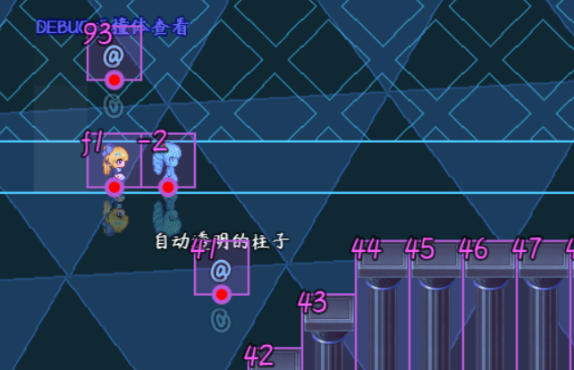

### 物体id规范

打开 ”DEBUG碰撞体查看” 时，你会发现玩家、事件、玩家队员的编号不一样。



使用插件指令，获取 事件id、玩家队员id、载具id 时。

也会提及找不到时返回-1，若为玩家则返回-2。

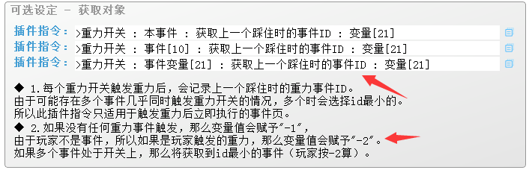

这个插件指令的表示方法并不是零散的，而是统一的设定，如下：

|  |  |  |  |  |
| --- | --- | --- | --- | --- |
| **类型\id值** | **大于0** | **0** | **-1** | **-2** |
| 事件id  （event_id） | 正常id值  （1表示地图里id为1的事件） | 无效 | 找不到对象 | 表示玩家 |
| 玩家队员id  （follower_id） | 正常id值  （1表示玩家身后第1个队员） | 无效 | 找不到对象 | 表示玩家 |
| 载具id  （vehicle_id） | 正常id值  （1表示小船，2表示大船，3表示飞艇） | 无效 | 找不到对象 | 表示玩家 |

由于玩家是一个非常特殊的存在，能同时具备事件、玩家队员、载具的相似功能，

所以这里插件指令获取id值时，如果是玩家，都按-2表示。

## 层级与堆叠级

### 定义

**层级：**指界面中 固定定义 并且用于区分层次的 贴图。

每个层级都有名字，比如：下层、图块层、中层、图片对象层 等。

**堆叠级：**指处于相同层级下，区分贴图先后顺序的 数字参数。

堆叠级也叫图片层级，数字值越大，越在上面。

界面、层级、堆叠级的关系如下图。



（堆叠级也称”图片层级”，可以去看”0.基本定义 > 界面.docx”的层级与堆叠级章节）

### 查看方法

核心中提供了 行走图碰撞体 的显示。

使用下面插件指令能显示碰撞体：



示例中 设计-横版2D模仿 的效果是 绿色的文本显示：

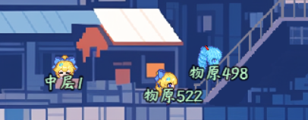

### 默认层级

#### 1）物体的层级

地图界面中，物体和图块被 简单划分 为一类层级。

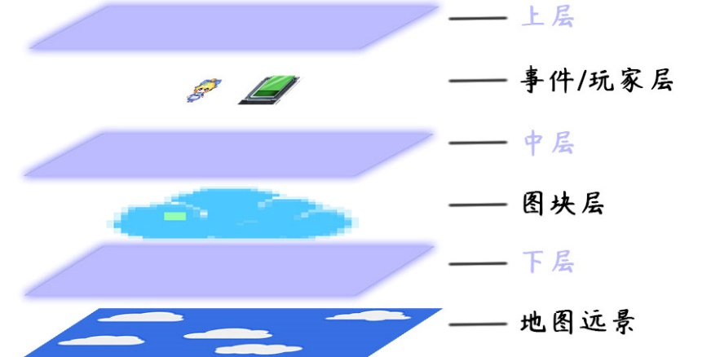

但是实际上，它们层级要更复杂一点，如下图：

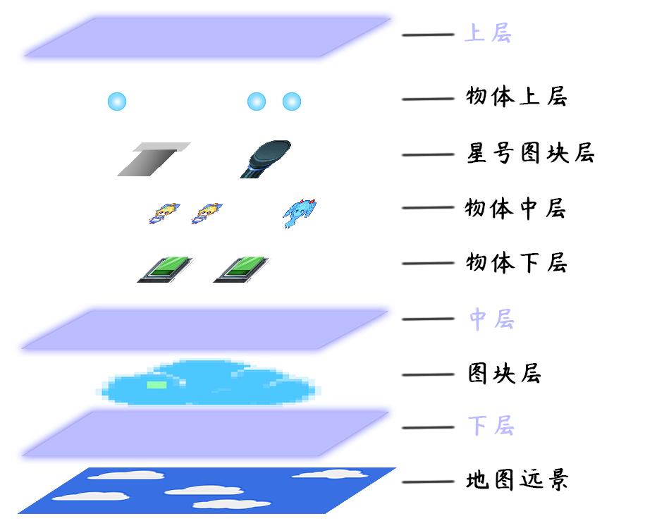

|  |
| --- |
| 图块分为有星号和无星号两种，  星号图块层 在 物体下层和物体中层 的上面，  这也是为什么星号图块能挡住事件。 |

物体分为四个层级：**物体原层级、物体下层、物体中层、物体上层**。

默认情况下，物体处于“物体原层级”。

即根据下图的优先级，自动切换 物体下层、物体中层、物体上层。

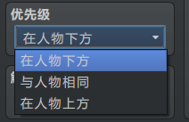

|  |
| --- |
| 你可以使用插件修改层级，  比如事件设置为“在人物下方”，但事件的层级可以设置为在“物体上层”。  见后面章节：修改层级与堆叠级 。 |

#### 2）层级查看与细节

使用“DEBUG堆叠级查看”时，由于层级名字太长，这里简化为了两个字：

"物原"表示"物体原层级"，"物上"表示"物体上层"，"上层"表示"上层"。



另外注意，记得随时打开debug查看层级，

并且注意“物中”和“中层”，不要写错了。

（这两个层级容易混淆）

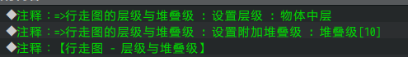

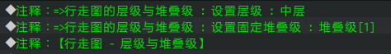

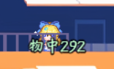

### 默认堆叠级

#### 1）变化的堆叠级

当贴图处于 **物体原层级、物体下层、物体中层、物体上层** 时，

物体的堆叠级 = 贴图y轴值

因此，打开“DEBUG堆叠级查看”时，

你会发现堆叠级的值为522，这是因为贴图处于y=522的位置。

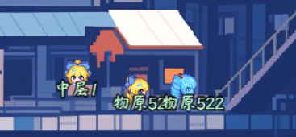

|  |
| --- |
| 地图镜头上下移动时也会影响堆叠级，因为镜头会让贴图的y值变化。 |

#### 2）固定的堆叠级

当贴图处于 **下层、中层、上层** 时，

物体的堆叠级是固定值，不会受到任何其他因素影响。

注意，“堆叠级”与“图片层级” 是同一个东西，只是称呼不同。

物体贴图处于这些层级时，会根据堆叠级与界面装饰插件相互排序。

如下图，小爱丽丝处于 中层+堆叠级1，地图背景处于 中层+堆叠级8，

所以这个地图背景在小爱丽丝前面，从而遮挡住小爱丽丝。

 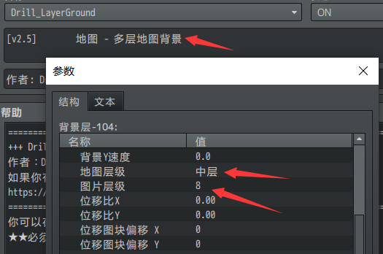

### 修改层级与堆叠级

能修改的插件如下：

◆Drill_EventFrameLayerAndZIndex 行走图 - 层级与堆叠级

该插件提供了灵活的 层级与堆叠级 的切换，

事件注释和插件指令如下。

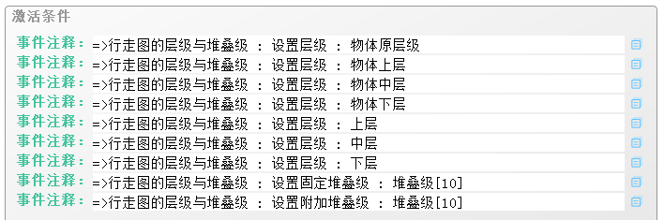

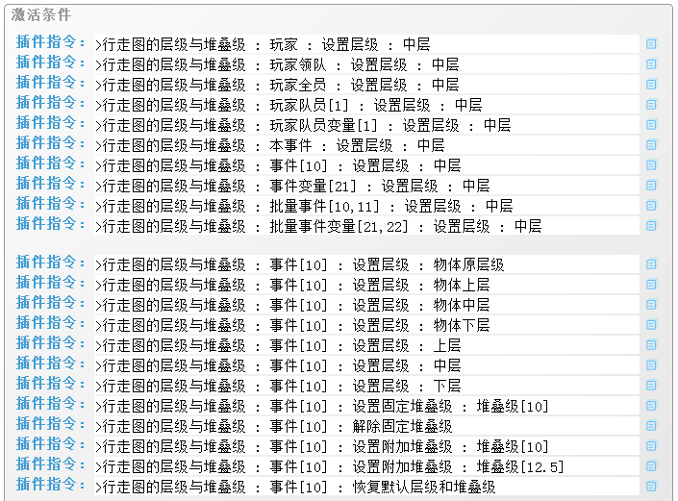

前面章节介绍了 变化的堆叠级 和 固定的堆叠级 ，

所以，设置层级后，要注意根据情况使用“附加堆叠级”和“固定堆叠级”指令。

（堆叠级可以设置为小数、负数）





|  |
| --- |
| 这个插件的具体效果，可以去 设计-横版2D模仿 看看。  也可以看看文档：“7.行走图 > 地图设计-横版2D模仿.docx”。 |